Проект посвящен салату «Оливье»

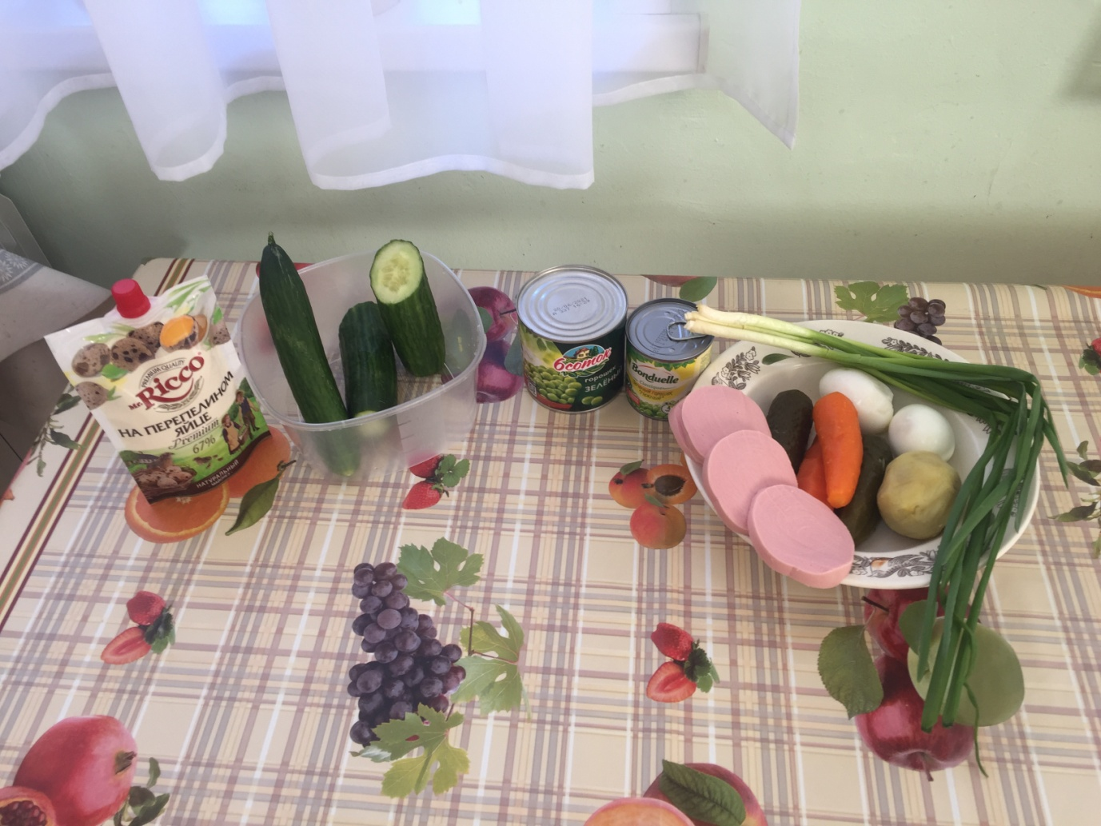

Воспитатель: Грищенко Е.С

Проект посвящен салату «Оливье».
Дети познакомятся с историей возникновения салата на новогоднем столе; его разновидностях; способах украшения и подачи на стол.

Цель исследования: Научиться готовить блюдо к праздничному столу.

Задачи исследования:
1. Изучить историю появления салата на столе
2. Изучить состав салата и последовательность его приготовления
3. Изготовить салат согласно выбранной идеи.

Практическая значимость: Угощение к праздничному столу.
Тип проекта : творческий, практический.
Продолжительность проекта :
краткосрочный проект (03.12.2021 – 07.12.2021.)
Руководитель проекта : Грищенко Е.С.

Введение. Актуальность выбранной темы.
В совместной беседе с детьми, мы пришли к выводу, что проект будет о праздничном блюде. Так возникла идея больше узнать о салате «Оливье» и научиться его готовить.
Методы проекта :
• Наглядные
• Словесные
• Практические
• Творческие
Этапы реализации проекта
Подготовительный этап
– постановка целей, определение актуальности и значимости проекта;
– подбор методической литературы для реализации проекта (книги по кулинарии, Интернет-ресурсы и др.)
Основной этап
- Состав рецепта салата, его ингредиенты
- Изучение истории появления салата «Оливье» на столе
-Распределение необходимых продуктов для салата среди детей
- Приготовление салата
- Проба салата
Заключительный этап
- создание презентации для защиты проекта
- выставить презентацию на сайт группы
- анализ итогов проекта
План работы над проектом
№ пп Дата Содержание работы
1. 03.12 Опрос детей «Без какого блюда не обходится праздничный стол?»
2. 04.12 -05.12 Беседа с родителями, родными «Без какого блюда не обходится праздничный стол?»
3. 05.12 Анализ полученных результатов, определение темы проекта
4. 06.12 Анализ литературы из разных источников, история салата «Оливье», его разновидности; запись рецепта блюда; варианты оформления блюда и его подачи на стол
6. 07.12 Приготовление салата, украшение. Защита творческого проекта. Подведение итогов проекта
Классический рецепт салата «Оливье»
Из множества рецептов мы выбрали рецепт классического салата.
Итак, для приготовления нам понадобится:
соленые или маринованные огурцы – 3-4 шт. ;
морковь отварная – 3 шт. ;
картофель отварная – 3-6 шт. ;
консервированный зеленый горошек– 150 г;
яйца отварные – 6 шт. ;
колбаса вареная – 250 г;
соль;
майонез
1. Отварные овощи следует очистить и порезать мелкими кубиками.
2. Нарезаем кубиками огурцы и колбасу, яйца
3. Нарезанные ингредиенты складываем в посуду, где уже лежит горошек.
4. Затем все тщательно перемешиваем, солим по вкусу и заправляем майонезом.
Все! Классический Оливье с колбасой готов.
Заключение. Работа над проектом была очень интересна. В ходе опроса, мы выяснили, что многие родители всегда готовят «Оливье» на Новый год. Дети получили новые знания о салате, научились выбирать продукты и готовить его.
Теперь такое блюдо может украсить не только новогодний стол, но и любой праздничный стол.
